Pracovní list – Středočeský kraj
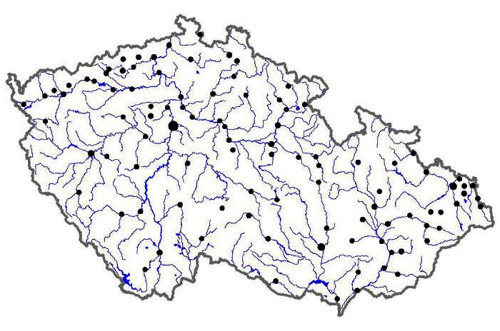1. Vyznač na mapě středočeský kraj

2. Pomocí atlasu nebo internetu, doplň k tečkám ve vyznačeném Středočeském kraji města. (Kladno, Příbram, Beroun, Benešov, Kutná hora, Mladá Boleslav, Poděbrady, Kolín)
3. Doplň text:
Středočeský kraj leží …………………………. Čech. Kraj obklopuje hlavní město ……………………., které je současně sídlem Středočeského kraje.
POVRCH
Na severu kraje se nachází ……………………………… nížina. Nejvýznamnějším pohořím na území kraje jsou …………………, s nejvyšší horou Tok (865m), další významnou pahorkatinou je Středočeská pahorkatina.
PODNEBÍ
Podnebí je zde ………………………………………….. Nejtepleji je v ……………………………………, naopak nejchladněji v ……………………………….
VODSTVO
Krajem protéká naše nejdelší ………………………….., která se vlevá do ………………………………. Dalšími řekami na území Středočeského kraje jsou řeka …………………………., …………………………………. a …………………………………….. Labe odvádí vodu do ………………………. moře, území kraje patří tedy k jeho úmoří.
Vyjmenuj přehrady ,,Vltavské kaskády‘‘ (min. 5)………………………………………………………………… …………………………………………………………………………..
Uveď jejich význam: …………………………………………………………………………………………………………… ……………………………………………………………………………………………………………………………………………
OBYVATELSTVO
Středočeský kraj má 1 385 141 obyvatel. Nejlidnatějším kresem je okres ……………………………
Nejméně lidnatý je okres …………………………………….
DOPRAVA
Území kraje má velmi rozsáhlou …………………………………….., …………………………………………… síť, zastoupení zde má také …………………………………. doprava.
HOSPODÁŘSTVÍ
Těží se zde mnoho nerostných surovin jako je kámen, cihlářské suroviny a v okolí Kladna hlavně ……………………………….. Největším průmyslovým odvětvím jsou: …………………………........., ………………………………… a …………………………………….
4. Správně přiřaďte pomocí písmen:
a) soutok Vltavy a Labe, b) automobilový průmysl (Škoda), c) chrám sv. Barbory, d) založen Přemyslem Otakarem II., e) Koněpruské jeskyně, f) Gotický hrad z roku 1348, g) hrad nacházející se v CHKO Křivoklátsko, h) obec vypálena v roce 1942, ch) hora spjatá s pověstmi o blanických rytířích, i) CHKO
Český ráj ……………………………………………… Kutná hora ………………………………….
Karlštejn ……………………………………………… Lidice ………………………………………….
Blaník ………………………………………………….. Mělník ………………………………………..
Mladá Boleslav ……………………………………. Kolín …………………………………………..
Beroun ……………………………………………….. Křivoklát …………………………………….

